**20250214气学中医学习3群**大千老师推荐书籍****

整理人：江南

**师：这本书你们谁买了？**

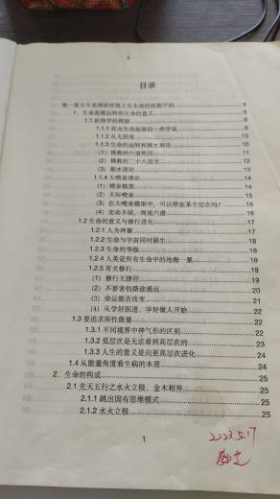 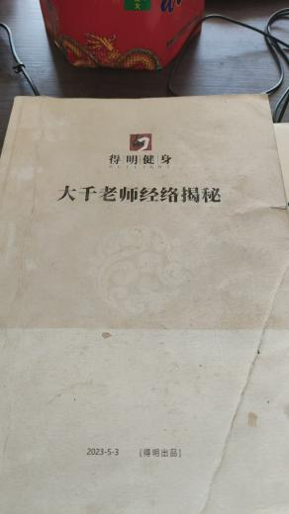

女侠:我有买。

**师：这本呢？**

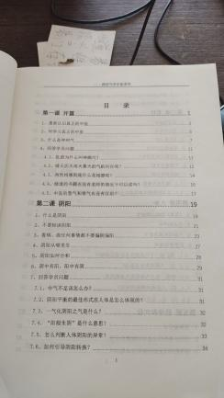 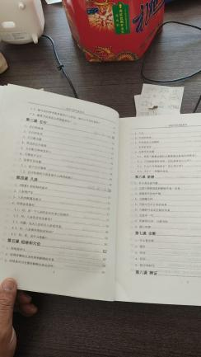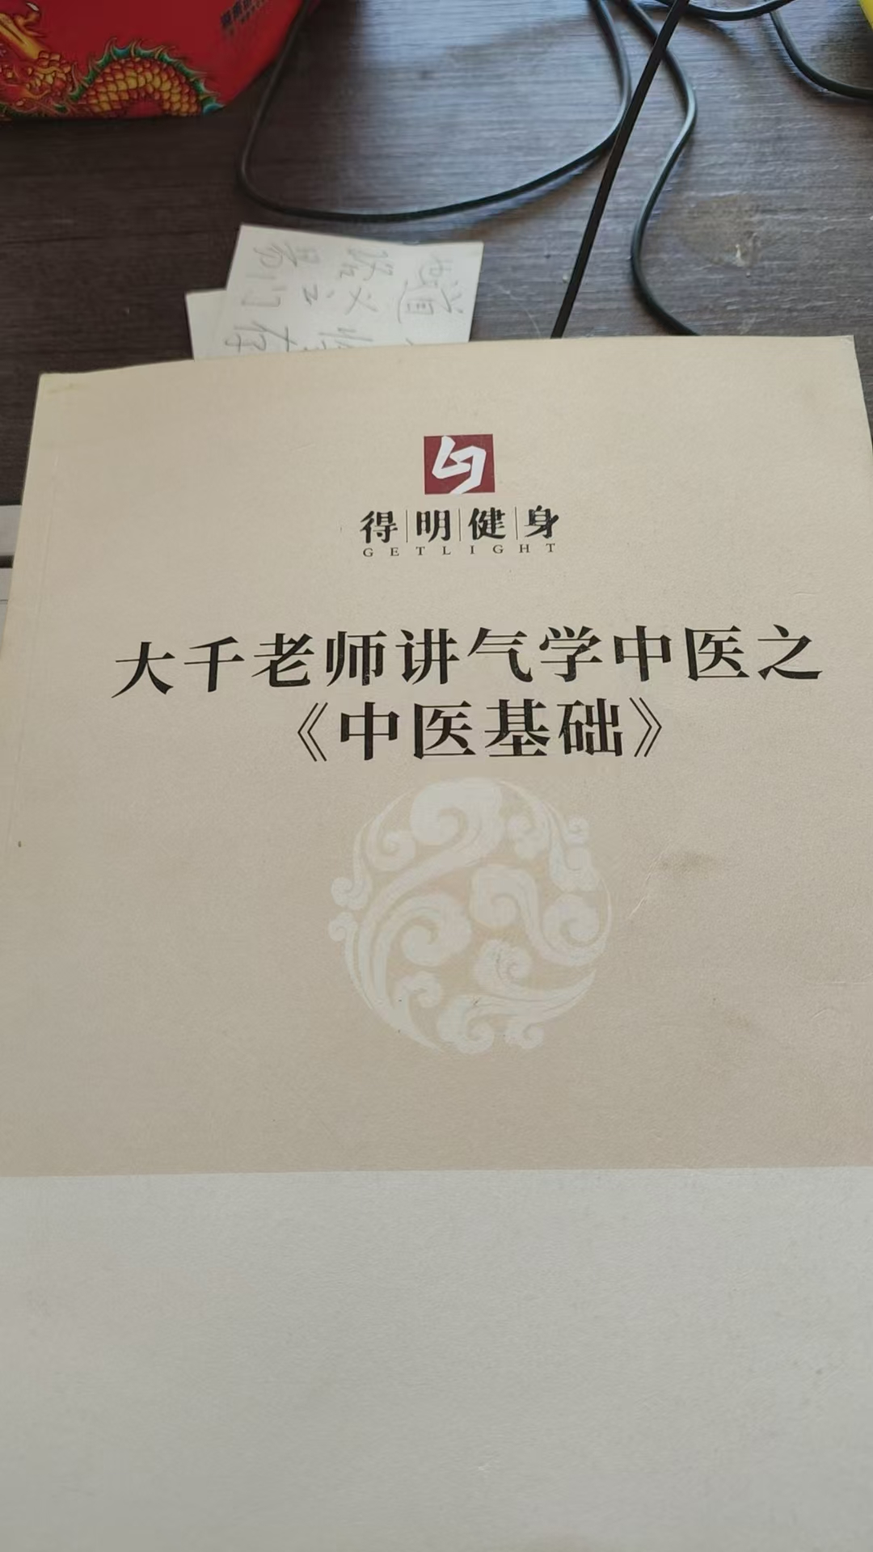

自由的小鸟:我有。

**师：想学中医的三本书必备，《中医基础》、《经络解密》、《中医漫谈》，没买的赶紧买，我打算按这个书来讲讲，别天天瞎聊天了，几乎你对世界和健康疾病生命的认识，这几本书里面都有，它的内容远远超出了中医范畴本身，里面揭示了太多秘密。**

科科:论坛里大千文库里的书有电子版的，我基本全部看过，真的是太精彩了，老师大爱啊，这么多宝藏都有电子版可以免费看，天天跟掉在矿区里一样捡宝贝，太爽了！

**师：都买纸质版，便于勾勾画画，方便拿起来就看，与其你们叭叭的听我讲，不如认真的看书，有不明白的问，有心得分享，我希望把这些东西传播出去，收你们来啦！**

**师：你们看老师说的多清楚，简直是宝藏，看着爱不释手。**

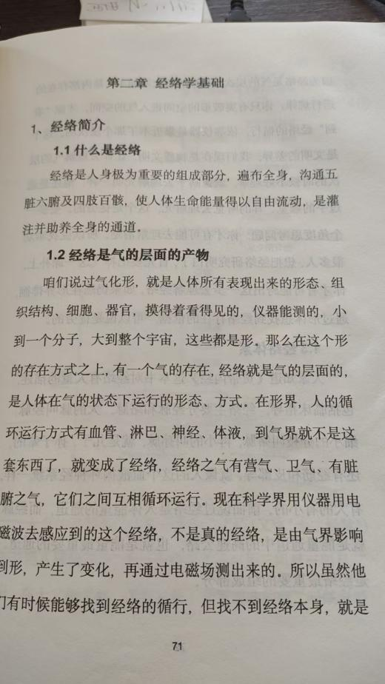 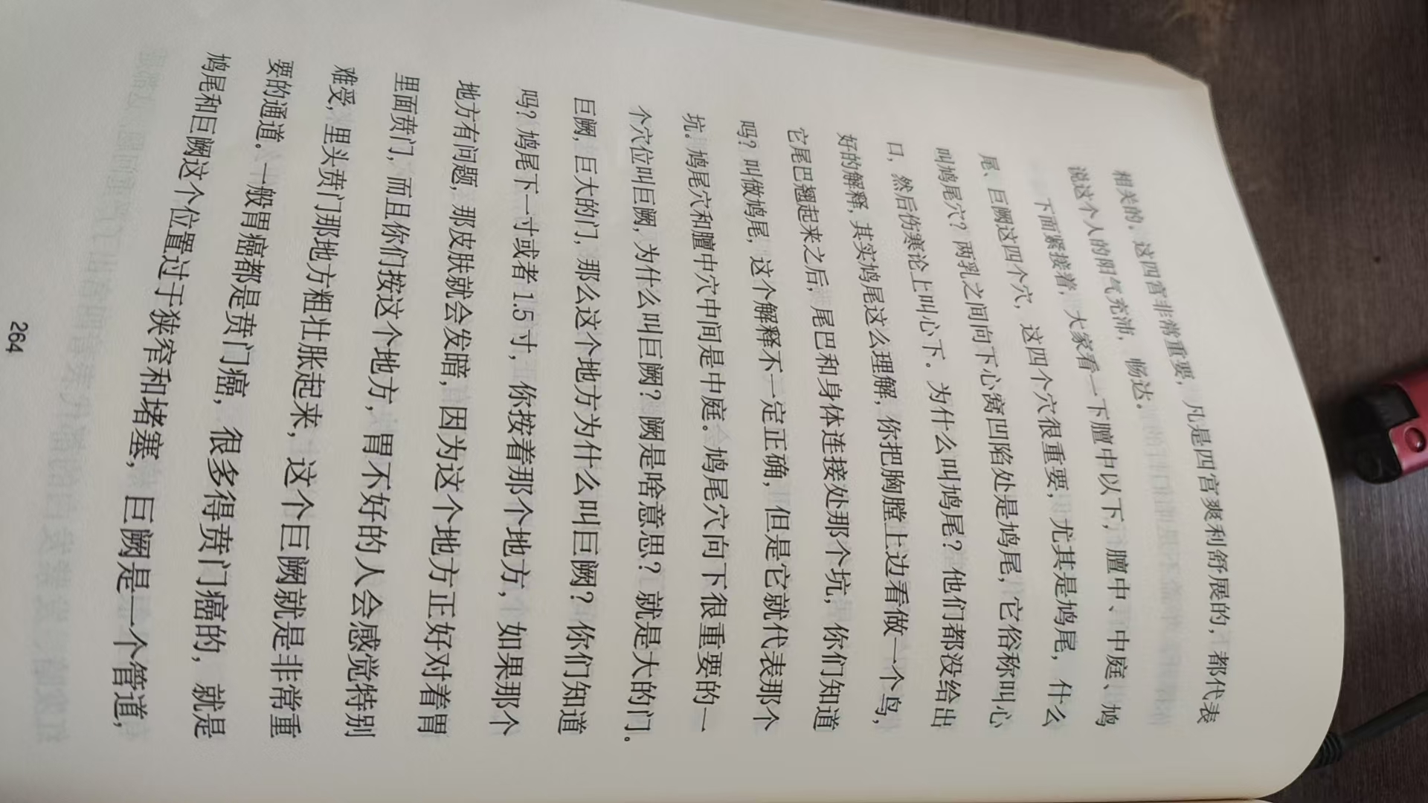

 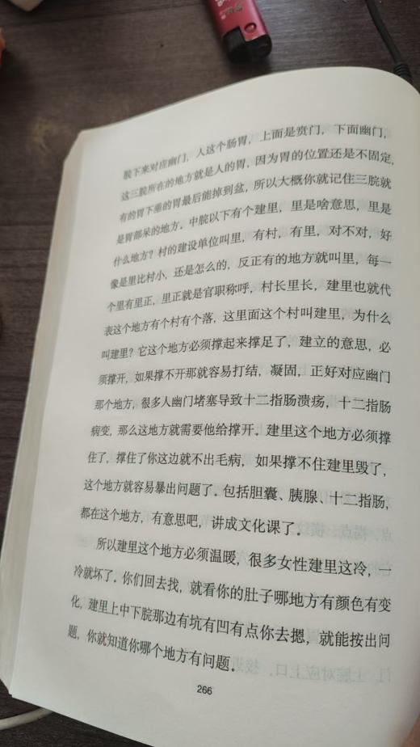

科科:我特别喜欢看《经络揭秘》前面那些讲宇宙结构的部分，太好看了！我特别喜欢看神奇和玄幻的部分。

**师：科科，哪天让你上来讲讲。**

科科:好多看了的都忘了，又还给老师了，只记得很好看。

**师：科科 ，是不是这些呀！**

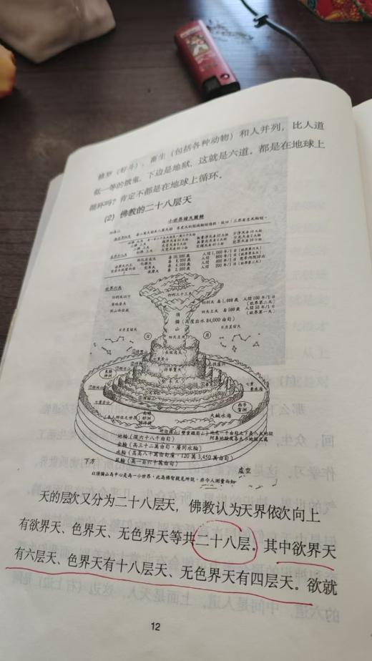 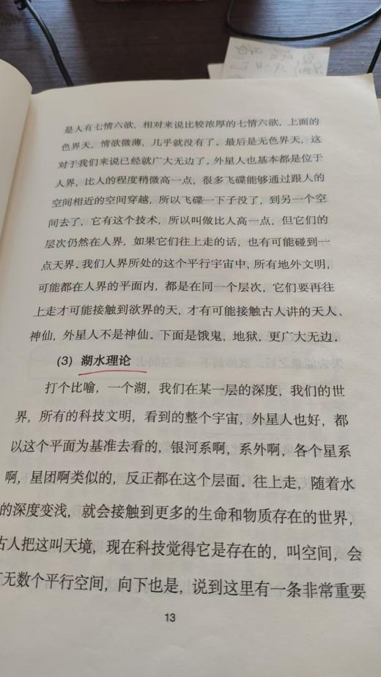

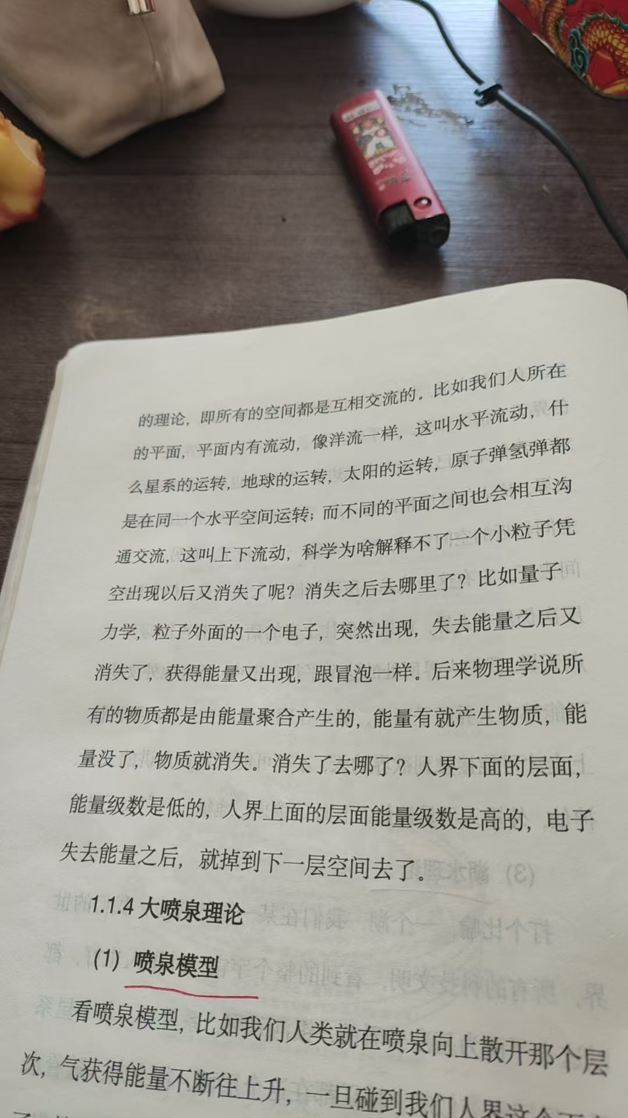

科科:对！我最爱看这些了！喜欢看神奇的，神秘的。

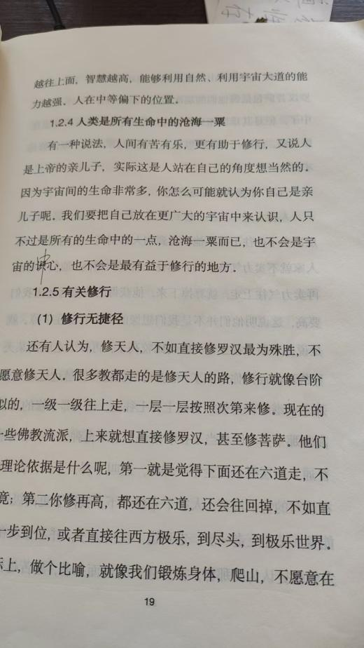 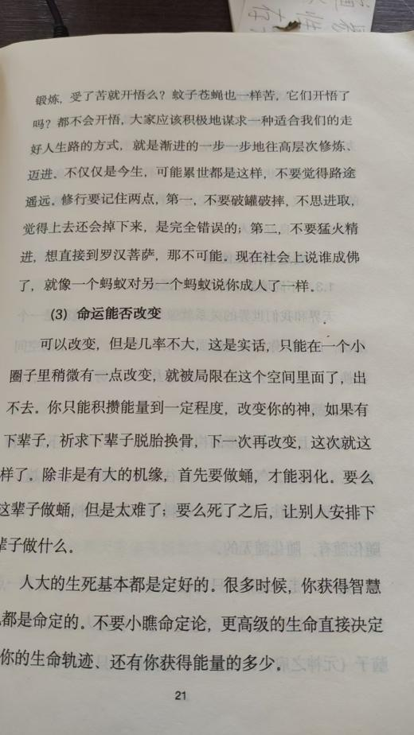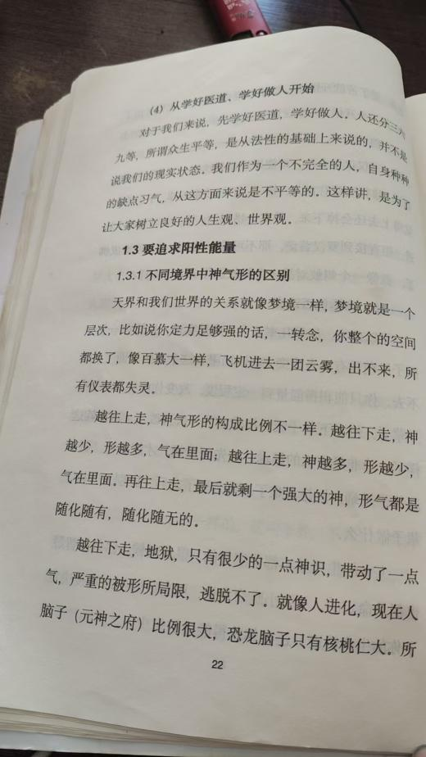

**师：我自己看得也引人入胜，当时居然能讲的这么好？很多我都忘了。**

科科:哈哈，原来老师自己都忘了。

**师：之前爱讲这些，现在都不讲了，知道为啥吗？**

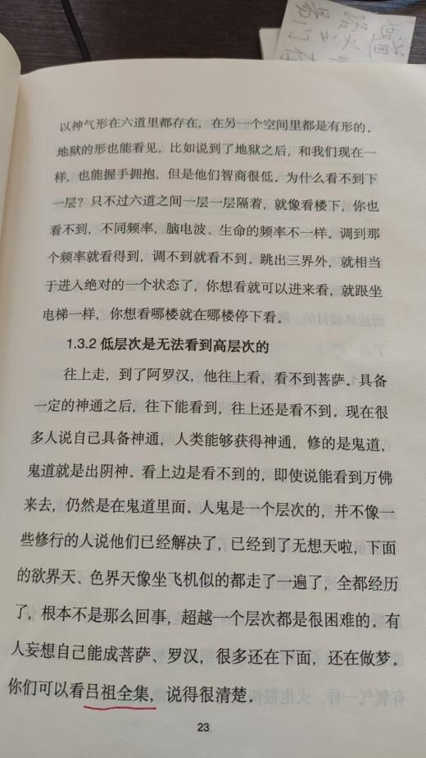 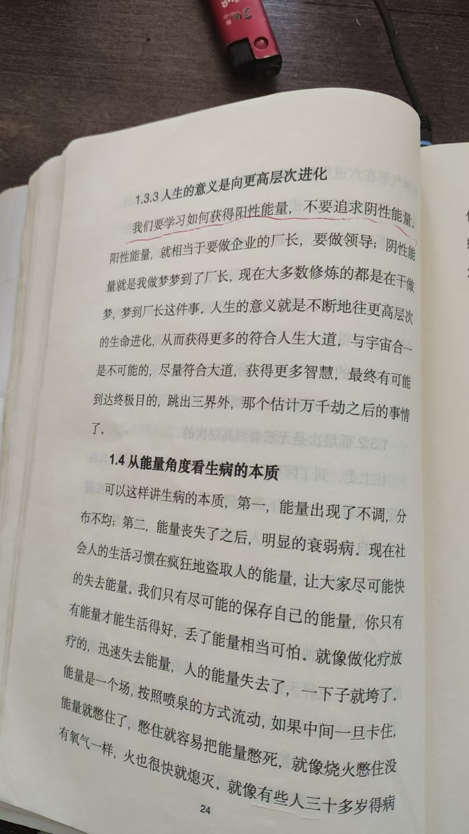

北极星:为啥，受众群体少，以为神经病？

**师：小时候玩过的玩具，长大还玩吗？**

呵呵:你玩过，我们没玩过。

**师：默而诚，不言而信，存乎德行，所以要看书，讲了n多遍了，不想讲了。**

Jane:老师怎么看医美割双眼皮？话说，老师不是说讲五官的吗？怎么没讲？催更中……

**师：先看这里，之前书里讲的这么好，何必我再饶舌，以后带着大家读书，然后进行点评和引申发挥，让你们也上来给读后感，就读我的书，把这10多年讲课的书，再重新温习一遍。**

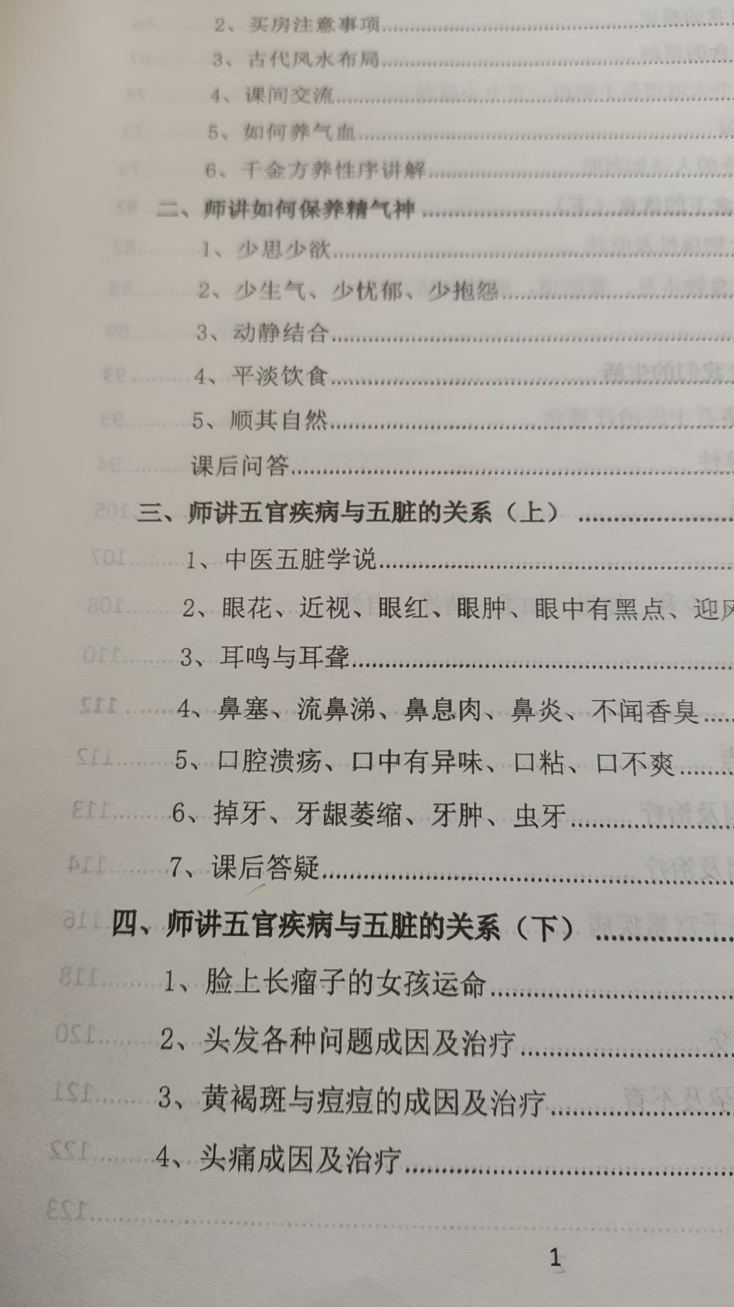 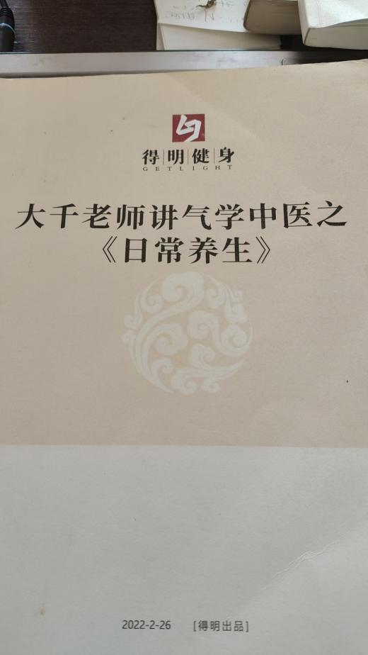

健运不息:我现在都看不进书了。

**师：这个非常危险，比如老师，任何时间都能迅速进入读书状态。**

**看完聊天，默默的感觉得涨价了，人的成见，就像一座大山，不可逾越，想起了李白的一句话，片言不值一杯水，犹如东风射马耳。问你们一个简单的问题，病人进了ICU，一天1万，10天后嗝屁了，这10万你得花吧？如果进之前一个中医郎中一针扎好了，你会给多少钱？我估计200块钱你都觉得贵，要是上千块钱你还得告他，所以说大多数老百姓啊，听骗不听劝。这就是老子说的，下士闻道大笑之，不笑不足以为道，这招能治病吗？哈哈大笑，拂袖而去，进ICU了，卖房子借钱，人还没留住。**

Jane:哎呀，老师咱不能涨价，还是得体恤民情，咱这价格可以了。

**师：不行，必须涨上去。**

Jane:我跟你说哈！你看老子写道德经，可曾要民众一分钱，咱得把咱的境界提高，视钱财如粪土，老子那都是无私奉献给广大读书人的。

云扬:为什么对好人都这么高要求啊，好像好人就应该不吃五谷杂粮，没有七情六欲，一心为别人。

Jane:这不是闲扯聊天嘛，幽默……

**师：这不是幽默，是你们心中的执念，其实你们想的就是这书这么贵？觉得书就应该十几块钱，二十几块钱，不然你们不会提出贵这个概念，看看是不是？老师把你们看得透透的，房子再贵都得买，辅导班再贵都得报，最后到书这儿，越便宜越好，甚至白送才好。**

Jane:你有偏见……我都说了贵是一种比较，就是这个价格来说，不是评价您书的价值。

**师：你不用狡辩，实际就是你们这个心理。举个例子，你们天天捧臭脚说老师讲的真好，真是难得，老师要是想要你掏几千块钱，你就要去衡量了，说白了还是叶公好龙，我说的没错吧？到那个时候老师就没有这么好了，老师讲的道理跟几千块钱来比较，还是几千块钱好。**

**其实大多数人都是目光短浅的，有形的东西他愿意花，无形的都不愿意，低级的他能理解的，愿意花钱，高级的他理解不了的，都不愿意花，所以你们绝大多数人都容易被骗子骗，就是劣币驱逐良币的道理，你说老子无私奉献，你是不理解老子，老子把这本书传给谁了，你知道吗？你以为当时就发印刊行了？道学全都是秘传，不会公开的，你花钱都买不到，全都是道门单传，绝不对外公布，普通人根本是不可能读到。**

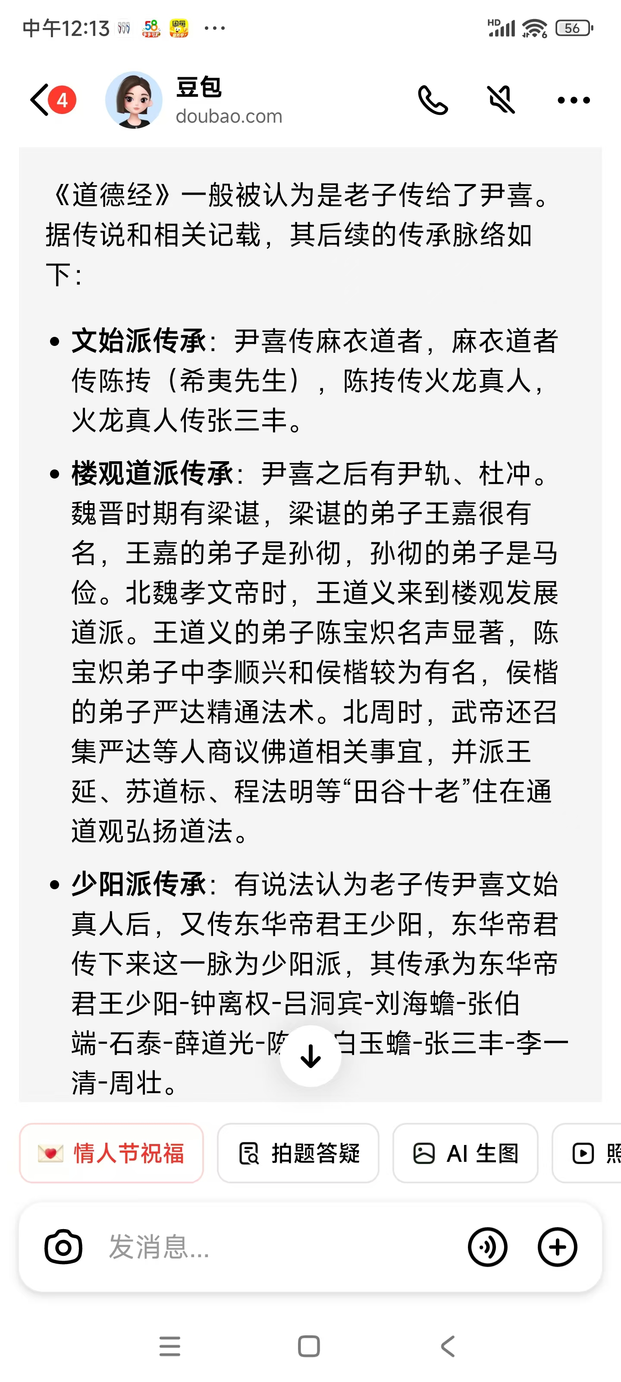

**师：现在的书烂大街了，不值钱了，这都是斯文扫地，中国传统文明衰落的象征。你看看美国书卖多少贵？香港的书多贵？人家是真正的保护知识，其实我只想借题发挥，从这个觉得书贵说一说，实际真正的知识很难传播，因为你们不信，你们宁愿承受高房价，宁愿被西医屠戮，也不愿意学习大道至简的真正文化。**

Jane:有一群人在宣扬锻炼身体的时候要去抱大树，树龄越大越好，有没有人听说这里面的玄妙的？然后我就不知道这里面是有什么说法？

微微一笑:如果之前下过雨，再去报大树，岂不是湿气全部进了体内？

**师：纯粹是邪门歪道，抱住了，是打算吸大树精华吗？按这个理论，你不如抱人，想要有钱你就抱住有钱的人，想要获得知识你就抱住有知识的人，想要健康，你就抱住健康的人，你觉得可行吗？**

小娜:可行。

**师：可行？想通过抱住树获得能量，这根本不可行。**

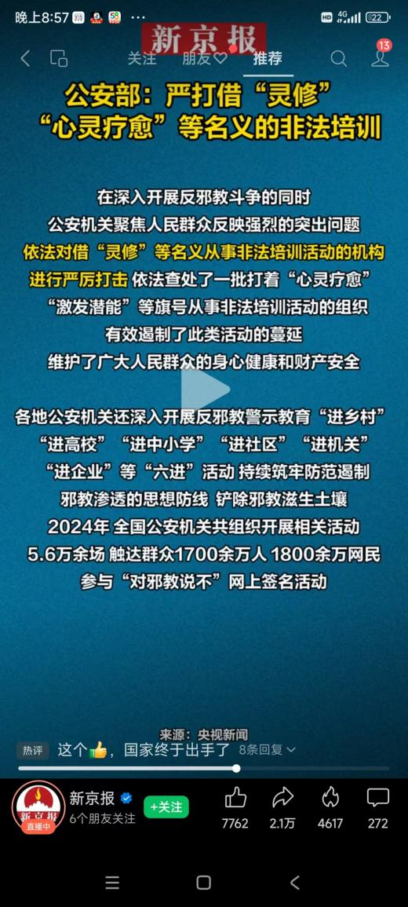

**师：赶紧灵修抱树去，别耽误你们灵修，不花个1万 2万都显不出你们档次来。**

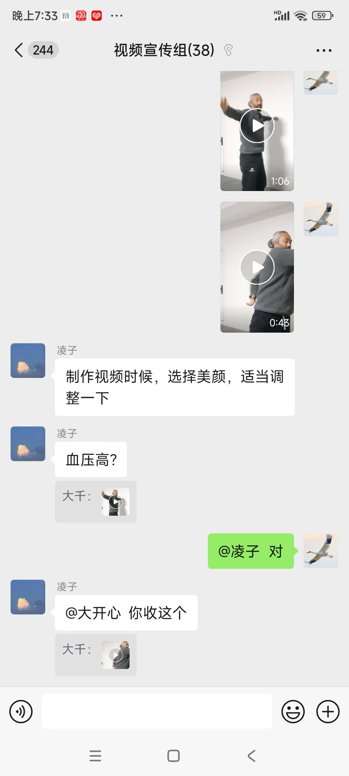

**师：老师不到10来分钟，又生产了7个视频，看看哪个火，这也太高产了。**

Jane:没必要美颜！老师这侠者形象很正能量！

**师：我也觉得没必要。**

渡:老师，能不能想办法隐晦的发一些月子病的视频，我是没生二胎之前就关注老师了，一直知道是育儿，我月子病复发之后还是病友给我推的师姐的微信，才知道您这里也治疗月子病，要是早知道的话能少走好多弯路。

**师：雨露均沾，慢慢来，我先把动作片都发了，然后再做知识篇。**